Экскурсионные туры от Инфлот в портах захода – это специально разработанные для украинской группы уникальные маршруты, соединяющие в себе комплекс туристических услуг наивысшего качества:

- Профессиональные лицензированные русскоговорящие гиды
- Максимум объектов для посещения, наиболее известные достопримечательности
- Комбинированные автобусно-пешеходные туры, позволяющие увидеть больше за оптимальную стоимость
- Включенные входные билеты в объекты посещения
- Знакомство с кулинарными традициями и местной кухней
- Комфортабельный транспорт
- Удобное время начала туров с учетом времени стоянки лайнера в портах
- Порядок посещения объектов во время туров может быть изменен или заменен на равноценные

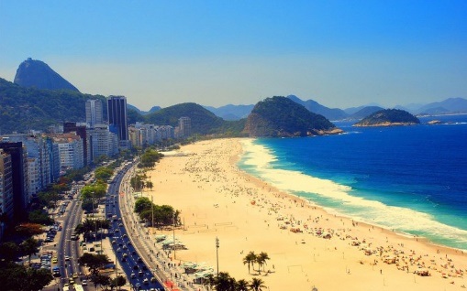  Пляж Копакабана  Рио-де-Жанейро  30.12.2019  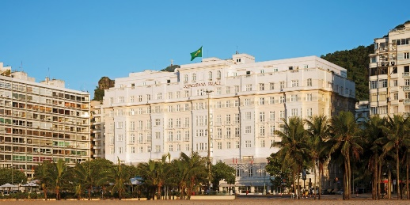  Отель Копакабана  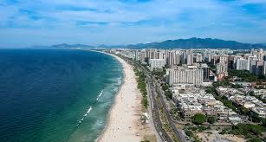  Пляж Барра-бич  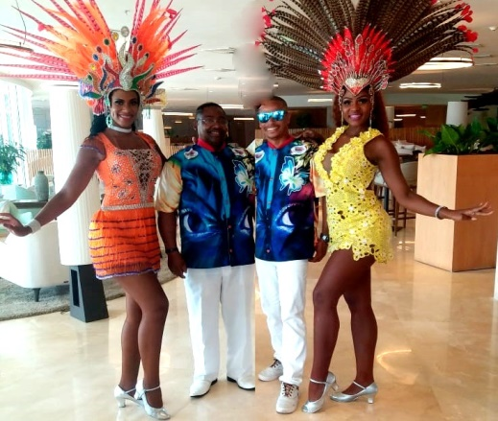  Исполнители самбы  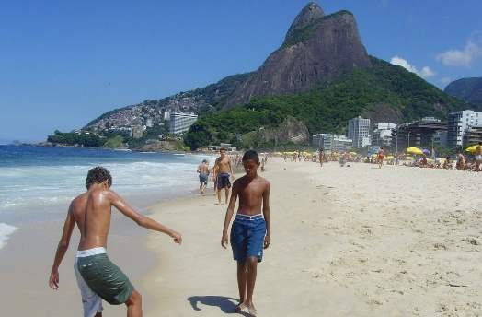  Пляж Ипанема  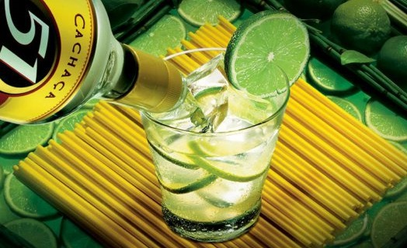 Знаменитый коктейль «Кайпиринья»  Искусство капоэйры | Краски предновогоднего Рио-де-Жанейро  Автобусный тур + дегустация  140 € | начало в 14:00  Экскурсия состоится при наборе группы минимум 15 человек  Во время нашего тура Вы познакомитесь с пляжными океанскими районами Рио: Барра-да-Тижука, Сан-Конраду, Ипанема и Копакабана. Для бразильцев пляж – чуть ли не святое место, где можно не только отдохнуть и искупаться в море, но и поболтать, поиграть в разные виды спорта, пропустить пару стаканчиков прохладительного напитка.  Копакабана с пляжем в форме полумесяца – один из самых оживленных районов Рио-де-Жанейро, где жизнь не останавливается ни на минуту. Местные жители и туристы расслабляются на песчаном пляже и прогуливаются по выложенной мозаикой набережной. Над пляжем возвышаются грандиозные здания, среди которых – отель Copacabana Palace в стиле ар-деко и массивный форт Копакабана, в котором расположился военный музей.  Ипанема – второй по популярности (после Копакабаны) пляж в Рио-де-Жанейро. Он расположен на юге города и считается одним из самых безопасных и богатых районов Рио. Если Копакабана – народный пляж, где можно встретить представителей самых разных слоёв населения, то Ипанема – более эксклюзивный и спокойный. Главный плюс Ипанемы – не слишком большие волны, поэтому купаться здесь гораздо безопаснее и приятнее.  Барра-да-Тижука – это нетипичный район Рио-де-Жанейро, который больше похож на квартал Майами, где преобладают модные бутики, фешенебельные заведения, ночные клубы, где бьет фонтаном светская жизнь. В этом районе нет свойственных для всего Рио вилл, особняков и уютных многоквартирных домов, здесь все пространство заполнено сверкающими высотками, огромными торговыми центрами и офисными зданиями. Но туристы съезжаются в Барра-да-Тижуку не для того, чтобы посмотреть на своеобразный бразильский «мегаполис», а на знаменитый грандиозный пляж, который славится на весь мир. Барра-бич – это самый продолжительный пляж во всем Рио, его длина составляет целых 18 километров, это одно из немногих мест, где обеспечены все условия для комфортного и круглосуточного «катания на волнах» для серфингистов и кайтсерфингистов.  Сан-Конраду – один из престижных районов Рио-де-Жанейро, который пользуется популярностью у местных жителей и туристов как место для занятия дельтапланеризмом. Район также известен своим «Fashion Mall» со 150 магазинами национальных и иностранных дизайнеров и полем для гольфа. Район застроен изысканными жилыми зданиями, ночными клубами и элегантными ресторанами. К району примыкает резко контрастирующая с ним по уровню жизни фавела Росинья, крупнейшая в Бразилии, цепляющаяся к склонам холма Морру-Доиш-Ирманш.  Во второй части экскурсии Вы сполна ощутите колорит Рио-де-Жанейро! Вы посетите памятник основателю Рио-де-Жанейро с захватывающим видом на Сахарную голову, где специально для нашей группы будет исполнена самба – танец, символизирующий национальную идентичность бразильцев. Вас непременно поразит мастерство капоэйристов. Капоэйра – бразильское национальное боевое искусство, сочетающее в себе элементы танца, акробатики, игры и сопровождающееся национальной бразильской музыкой.  Бокал кайпириньи и экзотические тропические фрукты – каждому гостю! Добро пожаловать в один из самых колоритных городов мира!  В стоимость экскурсии включены: услуги профессионального русскоговорящего гида, транспорт, дегустация кайпириньи и фруктов, представление самбы и капоэйры, вода.

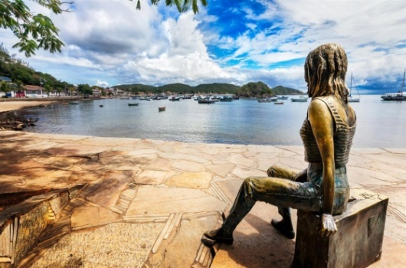  Бузиус  04.01.2020  Стоянка лайнера: 11:00-19:00  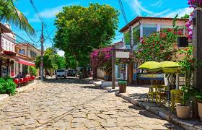  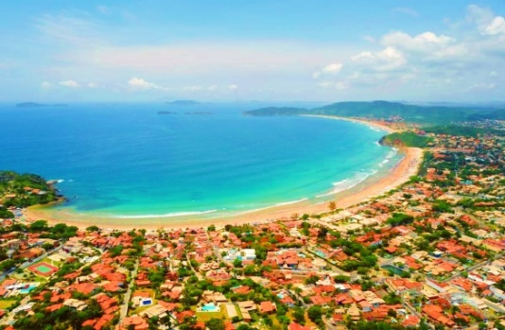 | Провинциальный шарм любимого курорта Бриджит Бардо  Автобусно-пешеходный тур + пляж  95 € | начало 12:00 | продолжительность 4,5 часа  Экскурсия состоится при наборе группы минимум 15 человек.  Бузиуз – это место, которое всегда привлекало мировых знаменитостей! Французская знаменитость Брижит Бардо не раз отдыхала в этом очаровательном месте. «Если на Земле существует рай, то это, безусловно, Бузиос!» – говорила она.  После Бриджит Бардо на этих берегах в разное время побывали многие мировые знаменитости: Мик Джаггер, Харольд-V, король Норвегии, Наоми Кэмпбелл, Билл Гейтс.  Ваша экскурсия начнется на набережной Орлат-Бардо, откуда Вы прогуляетесь к центру этого чудесного городка под увлекательные рассказы русскоязычного гида.  Вы обязательно заедете на фабрику по производству кашасы, где у Вас будет уникальная возможность продегустировать этот традиционный бразильский напиток!  В ходе нашей экскурсии мы совершим путешествие к смотровым площадкам Mirante do Forno и Mirante da Brava, откуда открывается захватывающий вид на лазурное побережье.  В завершении нашего тура у Вас будет возможность отдохнуть на пляже Гериба (Geriba Beach), одном из самых живописных пляжей Бразилии!  В стоимость экскурсии включены: услуги профессионального русскоговорящего гида, транспорт, дегустация кашасы, вода.  Примечание: мы не советуем заплывать за буйки из-за сильного течения. В случае дождя экскурсия не отменяется, оплата возврату не подлежит.  Внимание: шезлонги и зонтики не входят в стоимость тура; услуги баров и ресторанов не включены в стоимость и оплачиваются отдельно. Мы советуем гостям иметь при себе наличную валюту (бразильский реал) для совершения покупок в порту и на пляже.  Внимание: рекомендуем взять купальные принадлежности и пляжные полотенца, солнцезащитные средства, очки и кепки от солнца.

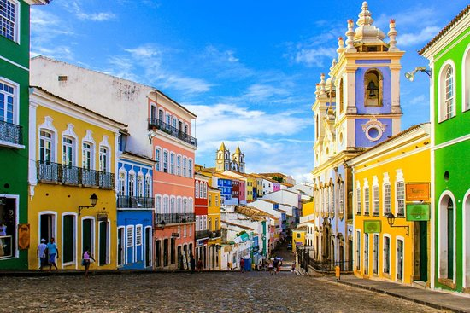  Сальвадор  06.01.2020  Стоянка лайнера: 09:00-18:00  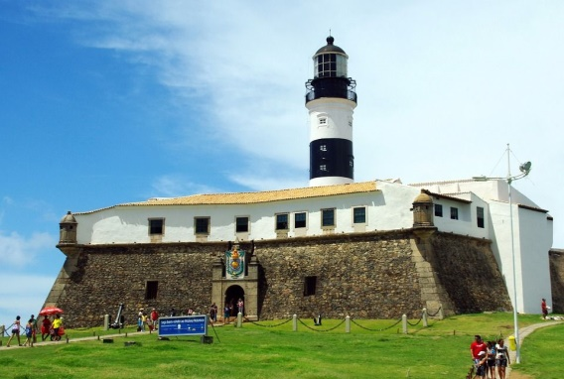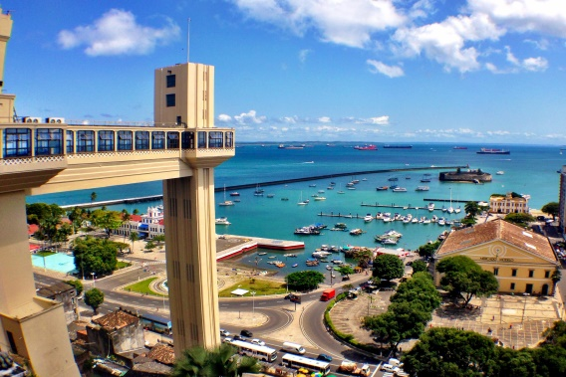 | Сальвадор: очарование колониальной архитектуры  Автобусно-пешеходный тур  95 € | начало 10:00 | продолжительность 5 часов  Экскурсия состоится при наборе группы минимум 15 человек.  Встречайте Сальвадор! Этот город обязательно очарует Вас своей жизнерадостной атмосферой и яркими красками!  Город Сальвадор разделен на 2 уровня – Верхний и Нижний город. Во время нашего тура мы посетим Верхний город и совершим прогулку по историческому центру Пелоуринью с его покатыми улицами и разноцветными домами постройки XVI-XVII веков, образующими уникальную в Латинской Америке архитектурную группу, признанную ЮНЕСКО культурным наследием человечества.  В историческом центре Сальвадора берет начало все, что считается типично бразильским. Именно здесь зародились религия, кухня, танцы и музыка, ставшие символом страны.  Мы посетим самую красивую и богатую церковь города, Церковь Святого Франциска, на украшение которой ушло около тонны золота.  Мы также прогуляемся по части города, где расположена одна из самых знаменитых крепостей Латинской Америки – крепость Святого Антонио да Барра (экстерьер), а затем пройдемся по набережной, которую называют местной Копакабаной.  В конце прогулки у гостей будет немного свободного времени на покупки сувениров на местном рынке Modelo Market.  В стоимость экскурсии включены: услуги профессионального русскоговорящего гида, посещение церкви Святого Франциска, транспорт, вода.
Поскольку порты Ильеус и Илья-Гранди предполагают пляжный отдых, мы рекомендуем Вам воспользоваться предложением круизной компании и заказать заранее трансферы на пляжи от MSC Cruises. Стоимость таких программ на данный момент уточняется и будет направлена Вам дополнительно.

Добро пожаловать на борт!

